Техническое описание

Содержание

1. Введение 3
2. Системные требования. 3
2.1. Сервер. 3
2.2. Клиент. 4
3. Архитектура комплекса КОТМИ-NT. 4
4. Сервер. 7
4.1. Подсистема обмена информацией с ЦППС 7
4.1.1. Реализованные протоколы обмена. 7
4.1.2. Обработка ТИ. 7
4.1.3. Обработка ТС. 7
4.1.4. Телеуправление. 7
4.1.5. Обработка ЦБИ. 7
4.1.6. Контроль и управление текущим состоянием приема ТМ. 7
4.1.7. Обмен информацией с другими узлами ОИК. 7
4.2. Подсистема работы с макетами формата ЦДУ и АСКП. 7
4.3. Подсистема обработки запросов клиентов. 7
4.3.1. Общие положения. 7
4.3.2. Санкционирование доступа и защита информации. 7
4.4. Подсистема работы с архивной информацией. 7
4.5. Подсистема базы данных реального времени. 7
4.5.1. Общие замечания. 7
4.5.2. Хранение данных. 7
4.6. Подсистема оповещения о событиях. 7
4.7. Подсистема организации расчетов. 7
4.8. Серверные программы. 7
4.9. СУБД. 7
4.10. Подсистема организации работы многомашинного комплекса. 7
5. Клиент. 7
5.1. Общие положения. 7
5.2. Основные модули. 7
5.2.1. Администратор 7
5.2.2. Документы 7
5.2.3. Ретроспектива 7
5.2.4. Схемы 7
5.2.5. События 7
5.2.6. Оболочка АРМ 7
5.3. Взаимодействие с сервером из других программ и расширение функциональных возможностей "Клиента" 7
Основные характеристики КОТМИ-NT 7

Введение
Оперативный информационный управляющий комплекс “КОТМИ-NT” – это SCADA система ( Supervisory Control And Data Acquisition - диспетчерское управление и сбор данных.), которая обеспечивает:
- Создание АРМ диспетчера, телемеханика, операторов.
- Прием данных и управление технологическими режимами.
- Межуровневый обмен информацией в системе управления.
- Создание активных отчетов и итоговых документов для руководства различного уровня.
При разработке комплекса КОТМИ-NT были поставлены следующие основные задачи:
- независимость от используемой реляционной СУБД (SQL-базы);
- реализация современного интерфейса пользователя;
- неограниченное количество обрабатываемых параметров (определяется только используемыми техническими средствами);
- простота настройки и администрирования комплекса;
- серверная часть комплекса должна функционировать в ОС WINDOWS 2000 (WINDOWS XP) на платформе INTEL.

Комплекс КОТМИ-NT разрабатывался с использованием:
- Visual C++ 6.0;
- Delphi 6.0.

Системные требования.

Сервер.
Серверная часть комплекса КОТМИ-NT функционирует под управлением ОС Windows 2000 Server. При небольшом количестве одновременных подключений клиентов к серверу ОИК (не более 5) возможно использование Windows 2000 Pro.
К аппаратному и системному окружению предъявляются следующие требования:
Требования | Минимальные | Рекомендуемые
Процессор | PENTIUM II | PENTIUM III и выше
Оперативная память | 128 M | 256 M и выше
Свободное место на жестком диске | 4 GB | 6GB
Операционная система. |  | 2000
Сеть | Требуется инсталляция протокола TCP/IP.
Стандартные пакеты программ. |  | Рекомендуется инсталлировать MS ACCESS.

Клиент.
АРМ клиента функционирует под управлением ОС «Windows» начиная с версии Windows 95 OSR2.
К аппаратному и системному окружению предъявляются следующие требования:
Требования | Минимальные | Рекомендуемые
Процессор | PENTIUM II | PENTIUM III и выше
Оперативная память | 128 M | 256 M и выше
Свободное место на жестком диске | 20 M | 200 M (зависит от количества и размера используемых альбомов схем, таблиц EXCEL и пр.)
Монитор | SVGA 17’’ | 19’’, диспетчера – 20’’
Операционная система |  | WINDOWS 2000 Pro
Сеть | Требуется инсталляция протокола TCP/IP.
Стандартные пакеты программ. |  | Если планируется использование MS OFFICE, то его необходимо установить.

Архитектура комплекса КОТМИ-NT.

Архитектура клиент-сервер реализована изначально на уровне функциональных модулей (подсистем). Каждый модуль работает как отдельный клиент и/или сервер и взаимодействует с остальными на уровне отношений клиент-сервер через стандартный внутренний интерфейс КОТМИ-NT. Протокол обмена – MDE API, внутренний протокол КОТМИ-NT - реализован поверх сетевого протокола Windows:
- TCP/IP.
Это дает все преимущества архитектуры клиент-сервер: гибкость, возможность организации как централизованной, так и распределенной, многоуровневой системы, возможность наращивания системы.
Комплекс состоит из двух глобальных частей:
- Серверной части.
- Клиентской части
Серверная часть в свою очередь состоит из подсистем:
- подсистема обмена информацией с ЦППС;
- подсистема обработки запросов клиентов - выполняет функцию диспетчера запросов клиентов на чтение – запись информации, в том числе и запросов к SQL-базе, подключение клиентов к подсистеме оповещения о событиях;
- подсистема работы с архивной информацией;
- подсистема базы данных реального времени;
- подсистема оповещения о событиях;
- подсистема организации расчетов;
- подсистема работы с макетами формата ЦДУ;
- серверные программы;
- СУБД. SQL - сервер, выполняющий функции физического хранения части архивов, схем, форм, документов и другой нормативно-справочной информации ОИК;
- подсистема организации работы многомашинного комплекса.
Клиентская часть включает:
- библиотеку модулей ядра (ScdSys.ocx), которая осуществляет взаимодействие с сервером по протоколу TCP/IP и предоставляет базовые интерфейсы для организации работы функциональных модулей системы;
- библиотеки функциональных модулей (ScdAdm.ocx, ScdStd.ocx …), обеспечивающие администрирование серверной части и решение основных задач ОИК;
- программу АРМ-пользователя, представляющую собой оболочку, интегрирующую запуск и выполнение функциональных модулей клиентской части.

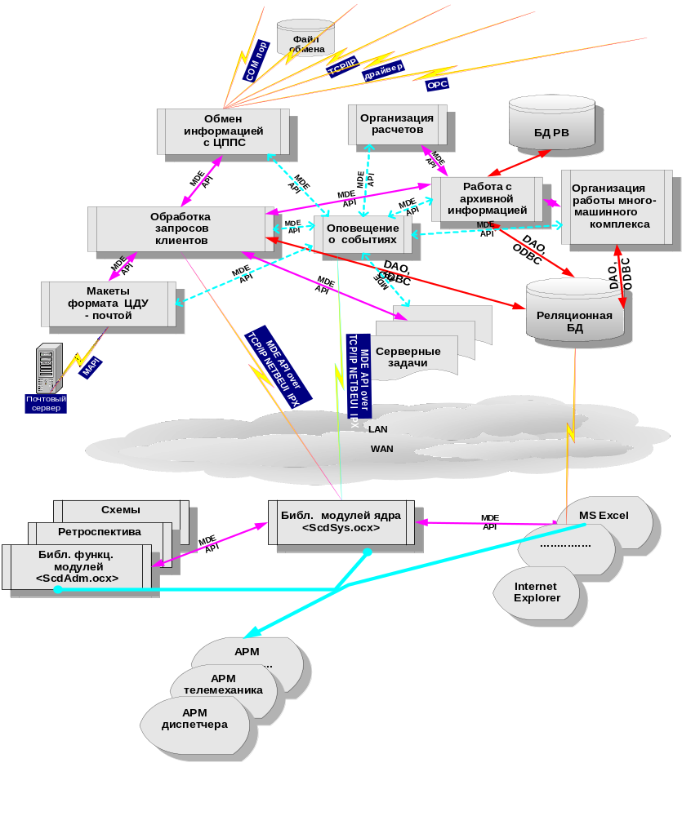
Рис 1.Архитектура комплекса КОТМИ-NT.

Сервер.

Подсистема обмена информацией с ЦППС

Реализованные протоколы обмена.
В настоящее время реализованы протоколы обмена телемеханической информацией с ЦППС типа СКА (специализированный канальный адаптер, поставляемый ОАО «Электроцентроналадка»), RPT-80, СИСТЕЛ, DeCont (фирма DEP).
Обмен между ЦППС и ЭВМ происходит:
- через драйвер для СКА;
- через последовательный порт (RPT-80);
- по протоколу TCP/IP через локальную или глобальную сеть (СИСТЕЛ);
- через OPC (OLE for Process Control) для DeCont.
Вся принятая информация преобразуется к единому универсальному формату хранения, принятому в комплексе и поступает на дальнейшую обработку.

Обработка ТИ.
Измеренные значения преобразуются в инженерные единицы и обрабатываются для определения возможных нарушений каких-либо пределов. Новые значения записываются в базу данных системы, а информация о любом нарушении пределов в архивы событий.
Каждое измерение имеет два набора связанных с ним верхних и нижних пределов для аварийно-предупредительной сигнализации. Каждый предел устанавливается независимо.
Восстановление недостоверных телеизмерений включает в себя резервирование недостоверного телеизмерения другим телеизмерением (например ТИ с другого конца линии) или каким-либо другим данным ОИК, или переводом его на ручной ввод, с записью в соответствующем архиве событий. Восстановленный параметр помечается с указанием метода восстановления.
Осуществляется контроль необновления телеизмерения. Время необновления определяется пользователем.
Контроль достоверности также осуществляется по состоянию УТМ, из которого принимается телеизмерение.
Имеется возможность выбора любой комбинации методов контроля.

Обработка ТС.
Все ТС имеют приложенные отметки даты и времени для указания момента обработки центральной машиной.
Для ТС, получаемых из циклических УТМ, предусмотрена возможность фильтрации по схеме 2 из 3.
ТС может переводиться на ручной ввод.
Контроль достоверности также осуществляется по состоянию УТМ, из которого принимается ТС.
Отдельный ТС может быть записан в базу данных с инверсным значением. Это определяется пользовательской настройкой.
Любое изменение ТС записывается в список событий.

Телеуправление.
Передача команд ТУ возможна через ЦППС СИСТЕЛ, СКА и DeCont.
Сейчас эта функция доступна через схему энергообъекта из модуля «Схемы» клиентской части. При выдаче команды ТУ клиентом, производится контроль на право клиента выдавать такую команду.

Обработка ЦБИ.
Прием-передача цифробуквенной информации обеспечивается в данный момент ЦППС типа RPT-80, СИСТЕЛ и СКА.
Принятый макет автоматически обрабатывается в соответствии с описанием макета, хранимым в базе. Факт приема отражается в списке событий.
Макет на передачу формируется автоматически в соответствии с описанием макета, хранимым в базе. Передача макета инициируется оператором вручную. Передача макета сопровождается извещением о событии.
Все функции по описанию макетов доступны оператору с соответствующими правами доступа.

Контроль и управление текущим состоянием приема ТМ.
Оператору с соответствующими привилегиями доступа предоставлена возможность ручного запрета опроса любого УТМ или отдельного измерения (перевод в “не опрашиваемое” состояние). При просмотре на схемах или в документах не опрашиваемые данные отображаются с соответствующей маркировкой (цветом или символом).
Эта возможность позволяет обслуживать УТМ без выработки бессмысленных событий, аварийных сигналов и замеряемых величин. По завершении любых работ, связанных с обслуживанием, имеется возможность разрешать любой ранее запрещенный опрос измерений и УТМ.
Все действия операторов записываются в архив событий системы.

Обмен информацией с другими узлами ОИК.
Возможна ретрансляция ТИ, ТС, рассчитанных значений через все типы ЦППС. После создания надежно работающей IP - сети центральные ЭВМ ОИК могли бы взаимодействовать непосредственно, минуя ЦППС.

Подсистема работы с макетами формата ЦДУ и АСКП.
Эта подсистема позволяет автоматически принимать и обрабатывать (вводить данные в базу ОИК) макеты, в соответствии с описанием макета, хранимого в базе.
Программа использует интерфейс POP3.

Подсистема обработки запросов клиентов.

Общие положения.
Данная подсистема выполняет функции диспетчера запросов клиентов. Клиенты комплекса КОТМИ-NT общаются с подсистемой через соответствующие интерфейсы доступа, реализованные поверх протокола TCP/IP. Возможны следующие типы запросов:
- SQL-запросы к реляционной СУБД (SELECT, добавление записи, изменение записи, удаление записи);
- запросы на чтение или запись к подсистеме работы с архивной информацией; запуск серверных процедур;
- подключение клиентов к подсистеме оповещения о событиях.

Санкционирование доступа и защита информации.
Доступ к комплексу КОТМИ-NT контролируется разрешенными уровнями доступа.
Каждый пользователь опознается системой во время регистрации по идентификационному коду и паролю. Эта комбинация устанавливает пределы доступа пользователя к системе и определяет, какие функции пользователь уполномочен использовать. Система гарантирует, что пользователи не смогут произвести ни одного действия, на которое у них нет полномочий.
Для Администратора предусмотрены средства создания, изменения и удаления идентификационных кодов пользователей, паролей и уровней доступа. Пользователям предоставлены средства изменения их собственных паролей.
Контролируется доступ к таблицам базы данных и права на запуск серверных процедур.

Подсистема работы с архивной информацией.
Архивы комплекса могут организовываться как в SQL-базе, так и в базе данных реального времени. Каждый архив характеризуется общей глубиной хранения данных, а также глубиной хранения в базе реального времени. Таким образом, наиболее часто используемые данные можно хранить в базе реального времени. Данная подсистема определяет на основе анализа времени запроса место хранения архивной информации и организует к ней доступ. Информация в архивах может храниться по срезам или по изменениям.
Реализованы следующие запросы:
- чтение заданных параметров из заданного архива за заданное время;
- запись заданных параметров в заданный архив за заданное время.

Подсистема базы данных реального времени.

Общие замечания.
Данная подсистема реализована для хранения критичной по времени доступа информации (ТИ, ТС и т.д.). Возможно хранение информации как по срезам, так и по изменениям. Настройки архивов хранятся в SQL-базе. База данных реального времени используется в случаях, если невозможно по временным параметрам использование реляционной СУБД. Глубина хранения для каждой базы задается в соответствующей настройке.

Хранение данных.
Данные хранятся в файлах, отображаемых в память, что обеспечивает малое время доступа к данным. Реализовано хранение записей данных переменной длины. Этим обеспечивается возможность хранения переменного числа данных как при записи срезов, так и при записи изменений.

Подсистема оповещения о событиях.
Клиенты комплекса могут подключаться к оповещению о любом перечне событий и на любом перечне энергообъектов, контролируемых комплексом. Перечень событий может быть легко расширен за счет стандартных интерфейсов к данной подсистеме. Все события архивируются в SQL-базе комплекса.

Подсистема организации расчетов.
Базисом подсистемы является язык интерпретирующего типа TScript. Язык имеет набор встроенных функций, практически повторяющий библиотеку языка C. Возможности подсистемы расширены с помощью специализированной библиотеки внешних функций.
Расчеты в комплексе могут выполняться автоматически в момент записи в архивы входящих в них данных, или циклически.

Серверные программы.
Все программы, запускаемые сервером, имеют описатели. Хранятся описатели в базе данных. В момент запуска сервера описатели считываются и в соответствии с ними запускаются серверные программы. В случае аварийного завершения серверной программы сервер ее автоматически рестартует.

СУБД.
При реализации комплекса была поставлена задача обеспечить его функционирование с произвольной реляционной СУБД. Поэтому в качестве интерфейсов доступа к SQL-базе были выбраны:
- ADO;
- ODBC API.
В качестве SQL-базы опробованы:
- MS Access;
- MS SQL Server.

Подсистема организации работы многомашинного комплекса.
В комплексе может быть несколько физических серверов. Все сервера попарно резервируются. Каждая пара может выполнять определенный набор функций, определяемых типом логического сервера. Выделены следующие типы логических серверов:
- Ввода-вывода (IO);
- Событий (ALARM);
- Расчетов (CALC);
- Диалоговые (DIALOG).
Каждая пара может выполнять несколько функций (например IO+ALARM+CALC).
Изменения информации на одном из серверов немедленно распространяются на остальные сервера комплекса.
Сервера типа DIALOG автоматически распределяют между собой клиентов, которые к ним подключаются на основе интегрированного показателя, включающего в себя загрузку ЦП, количество операций ввода-вывода, количества подключенных клиентов.
Статус резервной машины изменяется автоматически, если основная машина выходит из строя или останавливается по запросу оператора.

Клиент.

Общие положения.
«Клиент» – подсистема, обеспечивающая взаимодействие пользователя с сервером и предоставляющая ему функциональность в соответствии с требованиями решаемых задач.
В состав подсистемы «Клиента» входят:
- библиотека модулей связи (ядра), осуществляющая взаимодействие с сервером по протоколу TCP/IP;
- библиотеки функциональных модулей, обеспечивающие решение "административных" и прикладных задач комплекса;
- программа АРМ-пользователя. Оболочка, интегрирующая запуск и выполнение функциональных модулей «Клиента».
Функциональные модули системы разработаны с учетом требований максимальной простоты и эффективности использования и обеспечивают:
- формирование всех данных НСИ, настройку режимов и основных параметров работы серверной части комплекса;
- разработку, отображение и печать схем, форм, графиков и документов , принятых в организации.
- оперативное наблюдение за событиями, возникающими в системе. Общее пространство событий может быть разделено на зоны ответственности и контролироваться фрагментарно.

Программа АРМ-пользователя при запуске настраивается на различные конфигурации функциональных модулей системы. Состав и внешний вид этих конфигураций произволен и определяется системным администратором организации.

Основные модули.

Администратор
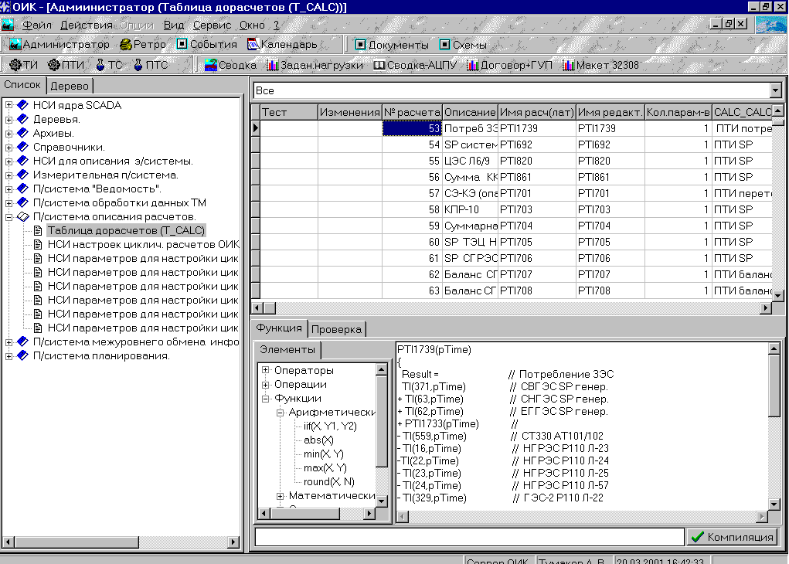
Данный модуль является основным, с точки зрения настройки и обслуживания системы. Его пользователь - системный администратор, отвечающий за работоспособность комплекса.

Модуль обеспечивает следующие функции:
- заполнение таблиц НСИ (напр. ТИ, ТС, описаний архивов, справочников и пр.);
- ведение списка пользователей и их категорий, определение прав доступа к данным;
- формирование списка АРМ-ов системы, определение их вида и конфигурации.
- разработку и описание функций дорасчетов;
- формирование и отображение форм, графиков и документов;
- адаптацию и включение схем в систему;

Все изменения автоматически фиксируются и сохраняются на сервере и немедленно становятся доступными всем активным пользователям системы.

Документы
Модуль позволяет разрабатывать, отображать и печатать документы организации.
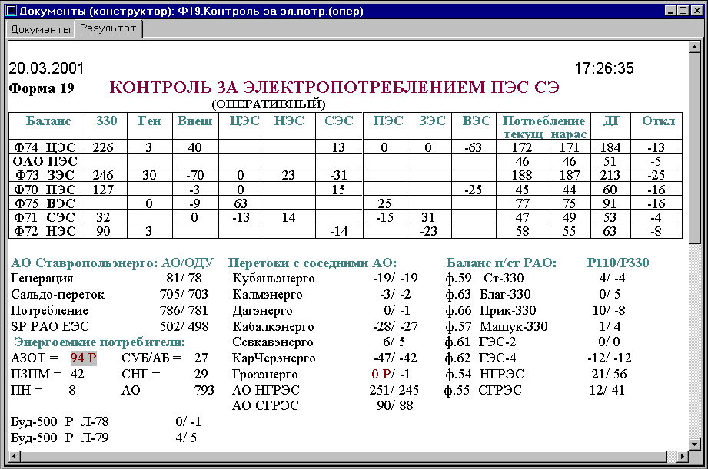

Каждый документ представляет собой набор из одной или нескольких форм и может включать в себя другие документы.
Форма является минимальной, неделимой частью документа и разрабатывается в современном текстовом редакторе, встроенном в систему. Элементами форм могут быть форматированный текст, таблицы, рисунки, графики (подобные графикам в ретроспективе) и поля, содержащие время и архивные данные. Одна и та же форма может входить в состав нескольких документов.
На этапе просмотра, архивные данные документов могут автоматически обновляться с заданным интервалом времени или просматриваться за время ,указанное пользователем. При необходимости, всегда могут быть получены печатные копии документов.
Особенностью данного модуля является возможность эффективного формирования и отображения документов , содержащих большое количество архивных данных.

Ретроспектива

Функцией модуля является формирование наборов архивных элементов, отображение и печать полученных результатов в табличной и графической форме.
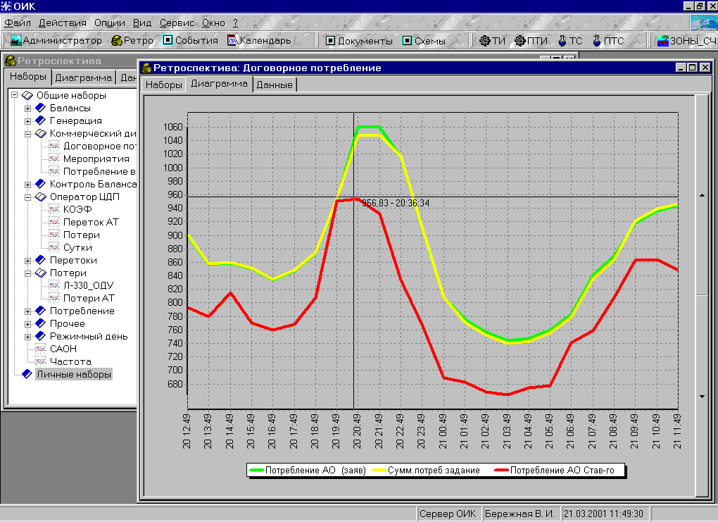

Набор ретроспективы представляет собой список архивных элементов и параметры набора включающие:
- глубину архива;
- дискретность запроса;
- формат даты-времени и значений;
- тип графика (линейный, столбиковый, круговой);
- дополнительные настройки графика (цвет, вид отображения и пр.).
Отличительной особенностью модуля является возможность совмещать в одном наборе элементы из любых существующих архивов (напр. планы и текущее потребление и т.п.), что позволяет более наглядно производить сопоставления и сравнения. Кроме того, с каждым элементом набора может быть связано смещение по времени, что дает возможность сравнивать значения одинаковых элементов за разное время.
Наборы ретроспективы могут быть двух типов: общие, доступные всем пользователям, и личные, создаваемые и используемые каждым конкретным пользователем системы.

Схемы

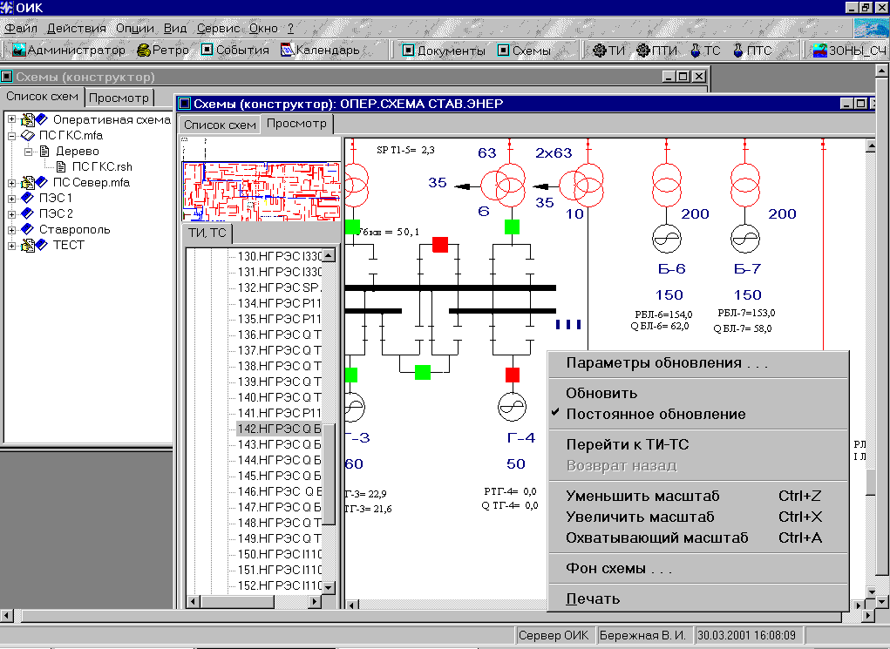
Модуль схем, позволяет включать схемы в БД системы, обеспечивает их отображение, навигацию и печать.

Навигация осуществляется как прокруткой окна, так и быстрым переходом к нужному элементу схемы (ТИ, ТС) путем выбора его из списка.
В качестве инструмента подготовки схем используется ГИС GRIM. Имеется конвертор, преобразующий подготовленную схему в формат, используемый в КОТМИ-NT. Для отображения схем используется специальный модуль, технически выполненный как OLE-объект.
При навигации по схеме модуль позволяет просматривать характеристики ее элементов.
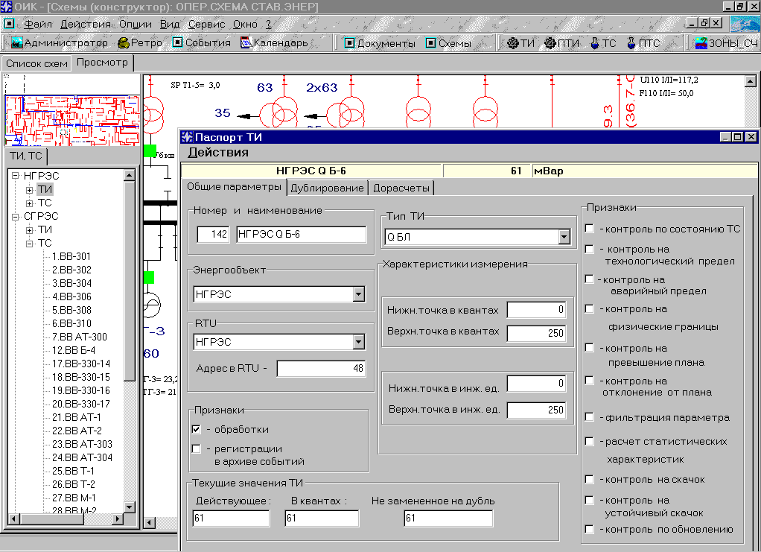

События
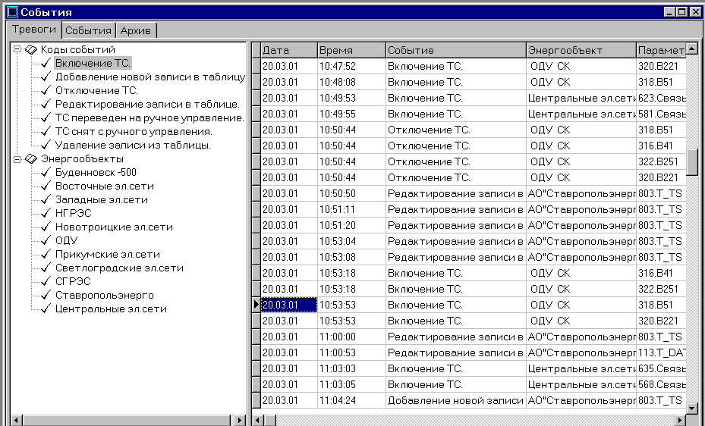
Обработка событий является одной из основных функций серверной части комплекса КОТМИ-NT. События сортируются по кодам, архивируются в БД и рассылаются клиентам, настроенным на прием требуемого подмножества кодов событий.

Модуль на стороне клиента позволяет:
- сформировать набор кодов событий и энергообъектов, по которым данные события должны контролируются. Данные наборы сохраняются для каждого пользователя, что позволяет реализовать концепцию зон ответственности;
- в рамках заданного набора организовать просмотр списков аварийных и текущих событий, а также архивов событий за заданный интервал времени;
- осуществить фильтрацию списка событий, для быстрого выделения требуемого подмножества;
квитировать аварийные события;
- распечатать любой список событий на принтере.
В АРМ-е клиента предусмотрена сигнализация при появлении аварийных событий.

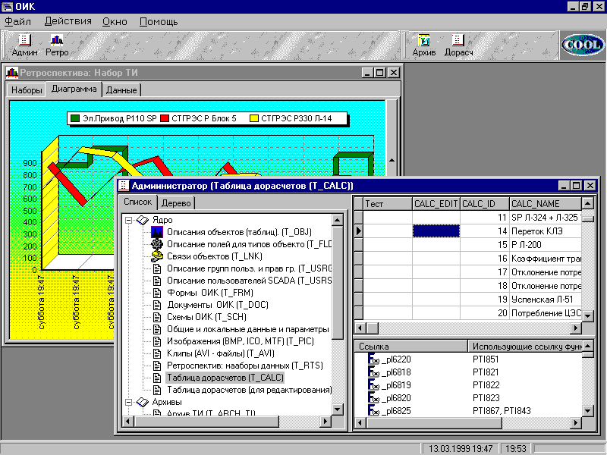
Оболочка АРМ

Оболочка АРМ представляет собой программу, обеспечивающую совместную работу функциональных модулей системы. В качестве оконного интерфейса АРМа выбран интерфейс MDI.
В задачи программы - оболочки входит:
- идентификация пользователя;
- определение сервера и подключение к нему;
- поддержка состава и версий библиотек функциональных модулей используемых на локальной ЭВМ «Клиента»;
- настройка внешнего вида АРМа в соответствии с конфигурацией заданной администратором системы;
- обработка ситуации разрыва связи с сервером и переключение на резервный сервер;
- сохранение и восстановление текущего состояния АРМа для данного пользователя на сервере.
Особенностью программы-оболочки АРМ является возможность настройки на работу с различными конфигурациями функциональных модулей системы. В конфигурации определяется список панелей основного окна программы и группы модулей доступные пользователю. Каждому элементу группы ставится в соответствие краткое и полное наименование, а также иконка представляющая элемент на панели инструментов. Такой подход позволяет легко создавать и настраивать различные виды АРМов в соответствии с их спецификой и назначением.

Взаимодействие с сервером из других программ и расширение функциональных возможностей "Клиента"
Описанная выше оболочка АРМа, представляет собой типичный пример использования библиотек функциональных модулей в прикладной программе. Аналогично, для этой цели может быть использован любой другой пакет прикладных программ (Internet Explorer, MS Office) или программы разработанные силами самой организации.
Принципиальная возможность использования библиотек функциональных модулей в других программах обусловлена применением OLE-технологии. Каждый модуль, представляет собой компонент ActiveX с интерфейсом IScadaObj, общим для всех функциональных модулей «Клиента».
Наличие общего стандартного интерфейса позволяет программистам организации разрабатывать свои функциональные модули на любых языках поддерживающих ActiveX-технологию и дополнять ими стандартную библиотеку. Средства для включения дополнительных модулей имеются в «Администраторе».
Помимо доступа к БД системы через серверную часть ОИК, возможно прямое подключение к базе стандартными средствами самой СУБД. Такое подключение делает доступными все НСИ и архивные данные системы, однако, теряется возможность оперативного оповещения о событиях.

Основные характеристики КОТМИ-NT
Архитектура
- Функциональная
гибкая
многоуровневая
масштабируемая
надежная
открытая
система клиент-сервер.
- Централизация процессов
- ввода-вывода
- оповещения о событиях
- архивирования
- Неограниченное число обрабатываемых параметров
- Независимость от типа используемой SQL-базы
Платформа
- Сервер – Windows 2000, XP на платформе INTEL
- Клиент - Win95, Win98, Win2000, XP на платформе INTEL.
Сеть
- Протокол TCP/IP.
- Возможность работы в WAN, DIAL-UP.
- Готовность к работе в Internet ,без модификаций
Связь с ЦППС
- RPT-80
- СИСТЕЛ
- СКА (специализированный канальный адаптер, поставляемый
ОАО “Электроцентроналадка”)
- DeCont (фирма DEP)
Рабочие характеристики
- Низкая загруженность процессора независимо от числа клиентов
- Низкая загруженность сети
- Малое время доступа к данным
Синхронизация времени
  - Автоматическая синхронизация времени на всех узлах
Резервирование
  - Система гибкой настройки функций, выполняемых серверами.
  - Автоматическое переключение клиента на резервный сервер при отсутствии связи с основным
  - Динамическое распределение клиентов между серверами типа DIALOG
  - Возможность создания распределенной многоуровневой системы
Администрирование
  - Простота настройки и администрирования
  - Большая часть рабочих модификаций может быть выполнена без отключения пользователей.
  - Автоматическое обновление версии программного обеспечения на клиенте при подключении к серверу
Журналирование
  - Все действия операторов записываются в архив событий
Защита информации
  - Доступ на индивидуальном уровне и на уровне групп
  - Определенная конфигурация и категория доступа , в соответствии с именем пользователя
  - Уровни контроля
    - Видимость объектов (таблиц)
    - Возможность записи в таблицы
    - Запуск серверных процедур
    - Оповещение о событиях
Обмен данными
  - Ретрансляция ТИ, ТС, рассчитанных значений через все типы ЦППС
  - Автоматический прием, формирование и передача
макетов ЦБИ
  - Автоматический прием и обработка макетов формата ЦДУ и АСКП по электронной почте
Графика Схемы
  - Импорт диспетчерских схем из ГИС GRIM
( ЗАО “ИНДЕКС”, г. Санкт-Петербург)
  - Подготовка схем в редакторе RIZOGRAF
  - Навигация в схемах
- прокруткой окна
- по окну навигации
- быстрый переход к нужному элементу, путем выбора его из списка
- масштабированием
События Тревоги
  - Неограниченный перечень событий на любом неограниченном количестве энергообъектов
  - Перечень событий может быть легко расширен за счет стандартных интерфейсов
  - Оповещение клиентов в соответствии с категориями и зонами ответственности
  - Формирование набора кодов событий и контролируемых объектов для каждого пользователя
  - Возможность запрета пользователем опроса состояния любого УТМ или отдельного измерения
  - Просмотр и фильтрация списка текущих событий и событий из архива за любой заданный интервал времени
Пользовательский интерфейс
  - Многооконный со стандартной для MS Windows системой меню и подсказками ”ONLINE”
Документы Отчеты
  - Эффективное формирование, отображение и печать документов, содержащих большое количество архивных данных
  - Динамическая настройка пользователем отображения архивных данных в виде графиков, диаграмм, таблиц
Дорасчитываемые данные
  - Специализированный язык – интерпретатор
  - Библиотека внешних функций
  - Расчеты могут выполняться автоматически в момент записи в архивы, циклически или по запросу пользователя
Интерфейс
  - Библиотека DLL модулей, обеспечивающая связь “клиент-сервер”;
  - Библиотека модулей, обеспечивающая связь “клиент-сервер” с использованием OLE интерфейса;
  - Библиотеки функциональных модулей:
ActiveX с интерфейсом общим для всех функциональных модулей «Клиента»;
  - Макрос для MS Excel, обеспечивающий доступ к базе данных КОТМИ-NT.

Поддержка
  - Примеры внедрения на уровне энергоуправления и на уровне предприятия

